考试科目名称 软件需求工程
考试方式： 闭卷 考试日期 年 月 日 教师
系（专业） 年级 本三 班级
学号 姓名 成绩
题号 | 一 | 二 | 三 | 四 | 五 | 六 | 七 | 八 | 九 | 十
分数

1、（本题满分10分）
得分
（1）解释下列三个概念：业务需求、用户需求、系统需求；（2）说明为什么在需求开发当中要重视软件的质量属性。
答案：

（1）
- Business requirements
  - High-level objectives of the organization or customer who requests the system
- User requirements (requirements definition)
  - Statements in natural language plus diagrams of the services the system provides and its operational constraints. Written for customers
- Software requirements (software specification)
  - A detailed software description which can serve as a basis for a design or implementation. Written for developers

（2）
- 质量属性非常重要是因为它对设计的影响很大。在软件设计当中，对任何指定的功能都会有多种可选的方案，不同的方案选择产生不同的设计结果。这些不同的设计结果都体现了共同的功能特性，但它们之间却有着很大的区别，差异之处即在于拥有不同的质量因素。设计方案的质量因素往往包含很多不同的质量属性，而且不同的质量属性之间互有折中（例如，提高可移植性往往会导致效率的降低），很难会出现某一个设计方案的质量属性完全优于其他方案的情况，因此，软件设计必须根据需求的质量属性在多种方案中选择一个最优的方案。而如果不存在事先定义好的质量属性需求，设计方案的选择将完全没有依据，结果就很有可能导致软件不被用户所接受。

2、（本题满分10分）
得分
试分析按下列顺序安排的问题是什么面谈结构：
(1)你在这个职位多久了？
(2)你的主要责任是什么？
(3)你接受什么报告？
(4)你是如何看待部门目标的?
(5)你是如何描述决策过程的？
(6)怎样才能最好地支持这个过程？
(7)做这些决策的频度如何？
(8)当你做决策时会咨询谁？
(9)你做过的对于部门机能有重要意义的决策是什么？
（1）这里采用了什么结构？你是如何确定的？
（2）通过改变问题的顺序，重新安排面谈的结构（如果有些必要，可以省略一些问题）。标明所用的结构。
答案：
（1）菱形，按照问题的开放和闭合程度确定
（2）：4、5、6、7、8、9，金字塔
3、（本题满分15分）
得分
在各种关于软件的调研当中，无一例外的发现“缺乏用户参与”是导致软件失败的最大原因，请列举至少3条会使得用户参与不足的原因？并说明相应的解决方法。

（1）用户数量太多，选择困难。
随着现有系统规模和功能的不断扩大，它们中的相当一部分拥有了大量角色各异的用户，要覆盖所有用户来获取需求已经变得越来越不可能。这些用户又都只是使用系统功能的某些片断，企望某个用户能够提供系统全部的需求视图也不现实。因此，如何选择用户，以在需求获取可以有效进行的同时保证获取需求的完整性和代表性，就带来了用户的选择困难。
（2）用户认识不足，不愿参与。
在很多情况下，用户认识不到开展需求工作的重要性。在极端情况下，用户会以为软件产品的生产和其他工业用品一样，顾客的任务只是付费然后坐等合格产品的交付。在通常情况下，用户会在简单的提出要求后，就急不可耐要求看到开发者的进展，在得不到满足之后，又会抱怨开发者能力不足、领悟力不够。但事实上软件系统的开发是一项非常复杂的任务，它要求用户在需求开发上进行积极的配合，因为一方面软件系统的特性不是可以简单定制的，它必须针对用户的问题，另一方面开发者不是用户领域的专家，只有用户自己才真正了解自己的问题。
（3）用户情绪抵制，消极参与。
一个软件系统被引入问题域之后，它在解决问题的同时，也可能会产生其他的附带影响。其中就包括可能会对某些用户产生不利的影响，并引起他们的情绪抵制。组织本身是一个拥有独立目标、策略和管理方式的实体，同时它的成员又有自己的兴趣、信仰、价值和利益，成员的取向和组织的取向部分统一又部分分离，并在一段时期内形成一个平衡的状态，既满足组织的需要又能让成员们满意。在平衡状态下，如果用户怀疑一个新的软件系统会侵害他们的取向，或者他们看不到新系统对他们取向的尊重，他们就可能努力的拒绝变化发生，抵制新的系统，消极的参与需求获取活动。

4、（本题满分15分）
得分
根据下列叙述性描述，为描述的内容绘制一个上下文DFD：校园书店“课本库存系统”的目的是向学生提供本地大学课程的课本。大学的教学部门通过一个“课本主清单”向书店提交初始数据，包括课程、教师、课本和预计注册人数。书店生成一个“购买订单”，“购买订单”被送到供应课本的出版公司。图书订单随着一个“包装清单”到达书店，它被接收的部门检查和验证。学生填写包含课程信息的“购书要求”，当他们付了书款之后就得到一个“销售单据”。
答案评分标准：
- 没有语法错误
- 外部实体完整
- 数据流完整

5、（本题满分15分）
得分
一个CD销售商店需要开展网上销售业务，下面是它的一个典型销售场景：
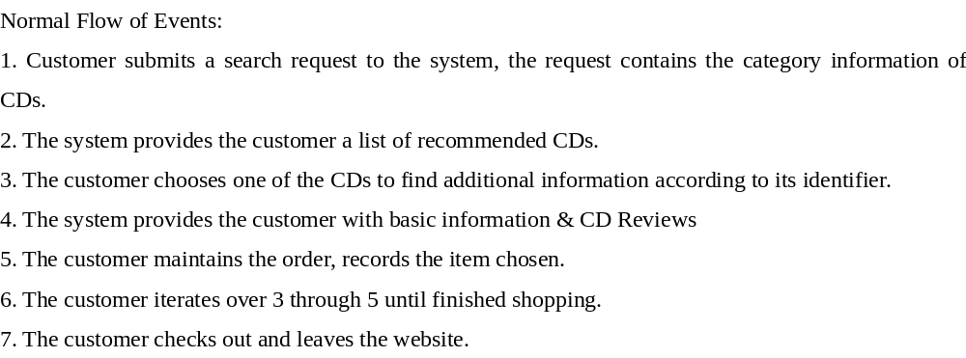
请以上述场景的描述为基础，执行名词抽取、建立关联和识别属性三个过程，并最终为上述描述建立领域模型，要求详细记录你在执行三个过程时的具体步骤。
答案：
（1）
1、名词抽取；
Customer ，search request ， system, ，category information ，CD， a list of recommended CDs， additional information ， identifier， basic information ， CD Reviews， order ， item
名词过滤：Customer ，search request，CD， a list of recommended CDs， order

2、建立关联
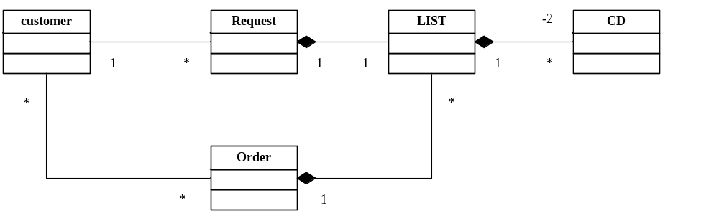
- 识别属性
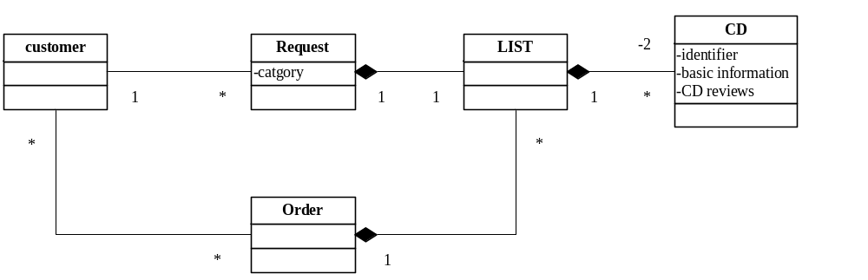

6、（本题满分15分）
得分
请为下面的描述建立概念数据模型，只要求提供最终的结果。
南京大学软件学院设立的研讨班制度如下：
- 在每个学年开始的时候开设，研讨班为期一个学年
- 每个研讨班针对一个或几个研究方向
- 由一位主持教师和几位支持教师进行引导
- 每个学生都可以根据兴趣参加某个研讨班，但是所有的学生必须且只能参加一个研讨班的学习
- 研讨班定期开展活动，一般为期1-2周活动一次
- 每次活动时，由一位或多位同学做学习报告，检验自己的学习成果，并由教师进行点评和指导

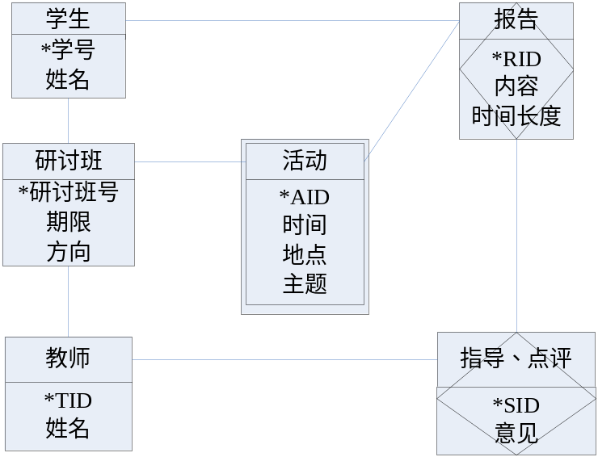
7、（本题满分10分）
得分
进行需求文档写作时主要有三种手段：形式化语言、非形式化语言和半形式化语言，请：（1）说明这三种手段的不同及其各自的优缺点，并试举例；（2）说明在实践当中，应该怎样综合运用这三种手段。

答案：
信息的描述语言可以分为三种类别：
- 非形式化语言，即自然语言。
- 半形式化语言，比自然语言具有更丰富的语义和更严格的语法同时又没有严格到可以完全基于数学方法的语言，例如ER图、DFD图、UML等图形语言。
- 形式化语言，基于数学的语言，例如VDM、Z语言等。
自然语言具有复杂的规则和多样化的表达方式，所以它的表达能力最为强大。而且自然语言是属于普通人的语言，每个人都熟知其规则、表达方式和特点，所以非常利于用户的理解。但同时自然语言也具有松散、模糊、歧义、凌乱等不好的特性。这使得它无法被机器所理解，它所描述的信息内容也无法准确的映射为机器行为。
形式化语言是基于数学方法的语言，具有数学的表示法特性。使用形式化语言描述的信息内容是可以进行逻辑一致性推导和证明的，所以它能够保证信息的正确性。而且形式化的信息描述能够被机器所理解，它所描述的信息内容可以准确的映射为机器行为。但是形式化描述的信息要求读者具备谓词演算方面的知识，这对普通的用户而言显然要求过高，以至于大多数用户无法读懂以形式化方法描述的信息。形式化方法所能描述的内容也是有限的，具体的有限性因形式化方法的不同而各异。
半形式化语言是介于自然语言和形式化语言之间的描述语言。一方面，半形式化语言具有严格的语法，定义方式比自然语言更加严格，这使得它可以避免自然语言模糊、松散、歧义、凌乱等不好的特性。另一方面，半形式化语言具有丰富的语义，使用规则比形式化语言更复杂和多样，这使得它具有比形式化方法更强的表达能力。但是，丰富的语义使得半形式化语言的语法无法严格到可以等价于数学方法的程度，所以它描述的信息还需要进行额外的处理才能够被机器所理解或者准确的映射为机器行为。同时，严格的语法限制也使得半形式语言的表达能力无法达到自然语言的程度。而且因为具有独特的语法和语义，所以半形式语言对普通用户而言无异于一门全新的语言，它所描述的信息很难被用户所理解。

为了让需求规格说明文档的内容能够同时满足用户和开发人员的需要，需求工程师在实践中更多的会综合使用自然语言、半形式化语言和形式化语言。例如，为半形式化语言和形式化语言添加自然语言的注释，或者分别使用自然语言和半形式化语言（或者形式化语言）重复描述同样的信息，或者使用半形式语言和形式化语言描述概要与抽象信息，然后再用自然语言进行详细信息的描述。

8、（本题满分10分）
得分
说明在需求基线建立以后，应该如何处理需求的改变？

答案：
在需求的变更控制过程当中，要注意以下事项：

（1）认识到变更的必要性，并为之制定计划
项目团队必须认识到系统需求的变更是不可避免的，甚至还是必须的。认识到将会有一定数量的变更发生并为之制定变更控制计划，是成功进行变更控制的关键。
计划的内容应该包括：
- 定义明确的变更控制过程，建立变更控制的有效渠道。所有的需求变更都应该遵循这一控制过程。如果提交变更请求的过程与此过程不符，则不予考虑。
- 所有提交的需求变更请求都要进行仔细的评估。
- 是否进行变更的决定应该由变更控制委员会统一做出。对未获批准的变更，除可行性研究之外，不应再做其他的设计和实现工作。
- 必须对变更的实现结果进行验证。
- 需求的变化情况要及时的通知到所有会受到影响的项目涉众。

（2）维护需求基线，审计变更记录
有效的变更控制需要项目团队建立和维护需求基线。
一旦建立了需求基线，就很容易对新需求进识别和管理，可以把新需求与已有的基线进行比较，确定它合适的位置以及它是否会有其他已有需求冲突。
在响应需求变更的过程中，项目团队还要及时准确的维护需求基线，审计变更记录：要更新需求基线，保证项目涉众可以访问到最新的需求；保留需求变更表单的记录，尤其是对批准或否决每一个变更请求的理由都要进行记录；绝不能删除或修改变更请求的原始文本。
需求基线的维护工作可以让所有涉众都能了解需求基线的变更情况，使得团队能够区分已知需求、“旧”需求、新需求以及曾经被增加、修改或者删除的需求。

（3）管理范围蔓延
在需求变更的过程当中，对合理和不可避免的需求变化要进行有效变更，但是对不合理的变更请求也要敢于说“不”。范围蔓延就是一类最为常见的不合理的需求变化请求。
范围蔓延是指在需求基线确定之后，再行大幅度增加新的特性、功能和需求，而且这些新增部分是不符合预期的项目前景或者超出预期的项目范围的。因为超出了原来的预算范围，所以范围蔓延的变更请求会消耗额外的项目资源，使得项目失去控制。
对范围蔓延的管理，要求根据业务目标、产品前景和项目范围，评估每一项提议的新增需求和特性。当然，管理范围蔓延，并不意味着要绝对拒绝任何的范围蔓延，如果涉及非常重大的业务目标调整和市场机遇变化，也可以考虑进行灵活的应对。

（4）灵活应对变更请求
如果需求变更的请求（尤其是范围蔓延的请求）对项目的影响过于重大，原则上是需要拒绝的。但是如果变化的要求对客户意义重大，可以为他们取得巨大的利益，那么拒绝的做法也未必正确。
在此情况下，一个更加灵活的做法是和客户重新协商原先的项目约定，可能包括：
- 推迟产品的交付时间。
- 要求增派人手。当然，这个做法只有在有限的情况下有效，因为很多情况下，增加人手只会使得项目更加落后。
- 要求员工加班工作。一段时期的加班会耗尽员工的储备精力，因此加班不能是长期的，一般以30天为限，否则会产生很多消极影响。因此，这个做法也只能适度的使用。
- 推迟或者去除尚未实现的优先级较低的需求。
- 容许产品质量的降低。当然，这个做法是最不提倡的，因为低质量的产品会伤害整个开发团队。所以，除非其他的做法都不能达到效果，否则不要使用这种做法。

（5）使用辅助工具
自动化工具能够帮助变更控制过程更有效的运作。许多团队使用商业问题跟踪工具来收集、存储和管理需求变更。用这样的工具创建的最近提交的变更建议清单，可以用作CCB会议的议程。问题跟踪工具也可以随时按变更状态分类报告出变更请求的数目。
因为可用的工具、厂商和特性总在频繁地变化，所以在这里无法给出有关工具的具体建议。但工具应该具有以下几个特性，以支持需求变更过程：

- 可用定义变更请求中的数据项。
- 可用辅助项目涉众完成变更控制过程中的协作。
- 可以帮助维护需求基线，审计变更记录。
- 能够将变更情况及时的通知到相关人员。
- 可以生成标准的和定制的报告和图表。

